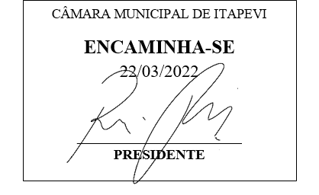**INDICAÇÃO Nº 1233/2022**

**Súmula:** Indico ao Executivo, junto ao órgão competente, estudos para instalação de banheiros químicos nos locais onde as *Feiras de Adoção Animal* são realizadas.

INDICO à mesa, na forma regimental vigente, que seja oficiado ao Excelentíssimo Senhor Igor Soares Ebert, Prefeito Municipal, junto ao órgão competente, estudos para instalação de banheiros químicos nos locais onde as *Feiras de Adoção Animal* são realizadas.

***JUSTIFICATIVA:***

***Senhor Presidente,***

***Senhores Vereadores,***

***Senhoras Vereadoras,***

Trata-se de uma solicitação desta legisladora e dos munícipes que vão às feiras de adoção animal procurarem um novo integrante para a família, e no tempo que ficam ali tratando dos assuntos pertinentes às adoções, procuram por um banheiro.

A instalação de banheiros químicos nos locais onde se realizam as feiras de adoção animal beneficiaria também os funcionários, que muitas vezes precisam procurar um comércio para utilizar o banheiro.

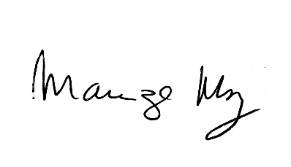 Sala das Sessões Bemvindo Moreira Nery, 15 de março de 2022.

_______________________

***Mariza Martins Borges***

*Vereadora - PODEMOS*